Nome: Moises da Silva RA:3015106481

1)A) V={A,B,C,D,E}

A={(A,B),(B,A),(A,C),(C,A),(A,D),(D,A),(B,C),(C,B),(C,D),(D,C),(E,B),(B,E),(E,C),(C,E)}

B)

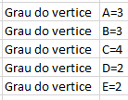

C)

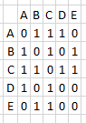

2)A)

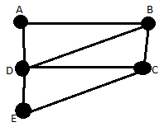

B)V={A,B,C,D,E}

A={(A,B),(B,A),(A,D),(D,A),(B,D),(D,B),(D,C),(C,D),(D,E),(E,D),(C,E),(E,C),(B,E),(E,B)}

C)

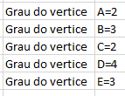

3)

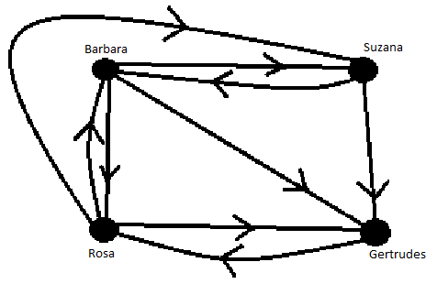

4)

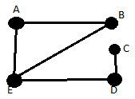 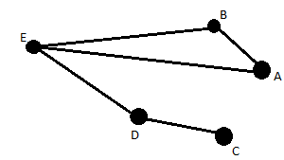 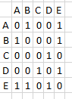

5)A) B) Menor distancia é 3, e a maior distancia é 5

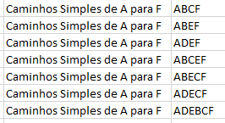

6) A) Grafo 1, Grafo 3.

B) Grafo 1, Grafo 4.

C) Grafo 4.

D) O grafo 2(Desconexo): subgrafo composto pela parte que contém vértice A,D e E; e subgrafo composto pela parte que contém vértice C e B.

O grafo 4(Desconexo): subgrafo composto pela parte que contém vértice A,B e E; e subgrafo composto pela parte que contém vértice C e D.

7) A) Grafos que possuem caminho Euler: B

B) Grafos que são Eulerianos:

C) Não possuem um caminho que visite uma aresta apenas uma vez.

D) Não há isomorfimos entre esses grafos

E) O grafo C é bipartido

8) Isomorfimos entre grafos B e C

9) Grafo Matriz Incidência Matriz Adjacência

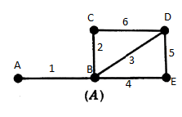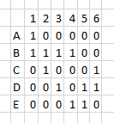 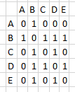

Grafo Matriz Incidência Matriz Adjacência

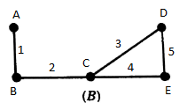 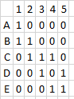 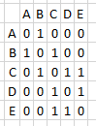

Grafo Matriz Incidência Matriz Adjacência

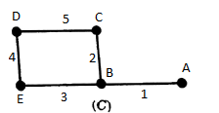 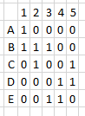 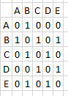

Grafo Matriz Incidência Matriz Adjacência

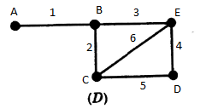 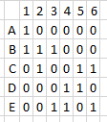 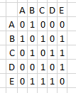

Grafo Matriz Incidência Matriz Adjacência

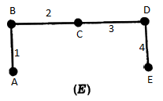 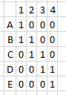 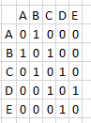

Grafo Matriz Incidência Matriz Adjacência

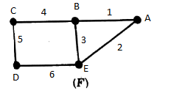 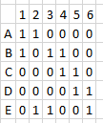 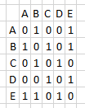

10)

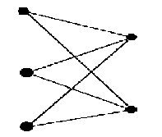

11)A) Grafo

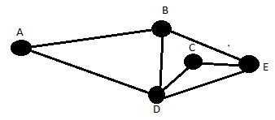 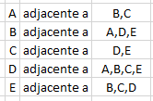 Não é multigrafo

B) Grafo

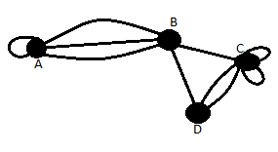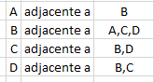 É multigrafo